
Version 2026-01-28

Kompletterande seglingsföreskrifter

Vårregatta

Datum: 31 maj 2026

Plats: Långedrag, Göteborg

Båtklass: J/70, Andunge

Tävlingen gäller: öppen klass

Arrangör: GKSS Göteborgs kungliga segelsällskap

1. Tävlingsexpeditionens och signalmastens placering

1.1 Tävlingsexpeditionen är GKSS Klubbhus

1.2 Signaler visas på land i signalmasten som är placerad vid sjösättningsrampen.

1.3 När flagga AP visas i land ersätts ”en minut” i kappseglingssignaler med ”tidigast 45 minuter”.

2. Tidsprogram

2.1 Dag, Datum, Planerad tid för första varningssignalen

Söndag 31é maj | 08:00-09:00 | Registrering
Söndag 31é maj | 09:00 | Rorsmansmöte
Söndag 31é maj | 10:15 | Första Varningssignal

2.2 Ingen varningssignal efter kl 15:00, Prisutdelning så fort som möjligt

3 Märken

3.1 Märkena 1, 1a, 4s och 4b är gula stora cylindrar.

Startlinjen är mellan en stång med orange flagga på startfartyget och stång med orange flagga på läbåt eller orange flagga på stång på boj.

3.2 Vid banändring flyttas de ordinarie rundningsmärkena.
Detta ändrar KSR S10.1

3.3 Innan första båt har påbörjat banbenet kan kappseglingskommitten flytta ett
Rundningsmärke utan att signalera. Deta ändrar KSR 33.

4 Tidsbegränsning

4.1 Kappseglingens tidsbegränsning är 60 min

4.2 Målgångsfönstret är 15 min

5. Ändringar eller tillägg till appendix S


5.1 Varje klass har en egen klassflagga som utgör varningsflagga enligt följande:
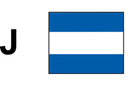
J-70 = J
Andunge = E

5.2 Banan är en krysslänsbana 1, 1a, 4b skall rundas om barbord

5.3 En båt som startar senare än 5 minuter efter startsignal räknas som inte startande. Detta ändrar KSR A4

5.4 Kappseglingskommitén ska försöka anpassa banan så att en kappsegling tar cirka 30min inne på flaket.

5.5 Banområdet begränsas i norr av farleden.

5.6 Om sifferflagga 2 visas före eller tillsammans med varningssignalen ska banan seglas ett (1) extra varv.

5.7 Vakaros kommer att testas på några J-70 båtar. Detta för att skaffa oss erfarenhet till kommande regattor. Detta är endast en test och det manuella gäller.

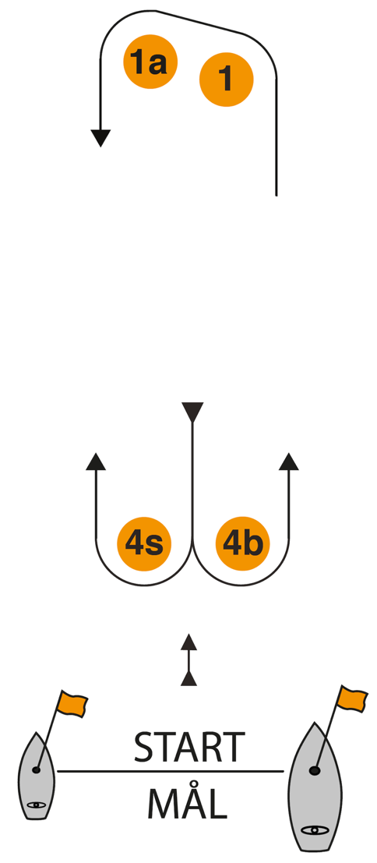

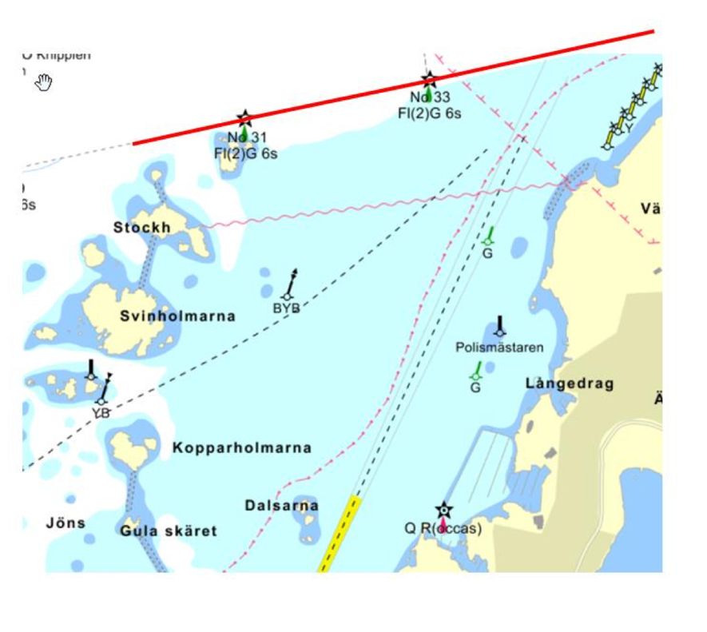
Datum: Måndagen den 29é maj Seglingsledare: Tobias Hinton

